**6.18今日动态**

**一、来园**

本班共24名幼儿，今日实际到园21名幼儿。

今日天气：晴天

**二、集体活动——美术《游泳圈》**

本次活动主要引导幼儿观察游泳圈的基础上了解其外形特征进行的一节绘画活动。游泳圈有两个圆组成，一个大圆，一个小圆，游泳圈上面还有各种各样的花纹图案。在活动中主要引导幼儿有目的去设计各种各样的游泳圈，体验设计的乐趣。

小班孩子对于游泳圈并不陌生，爸爸妈妈也带着孩子去游泳过，所以对于游泳圈有了一定的了解，但是在表现时孩子们不能较好地画出小圆与大圆之间的距离。

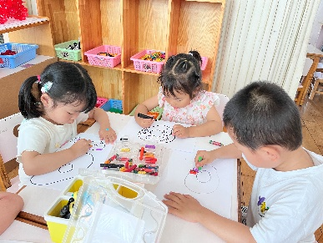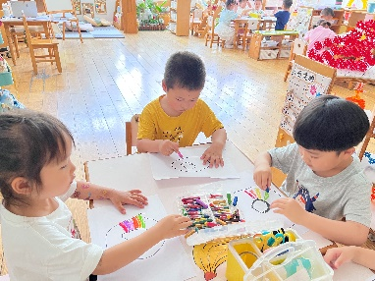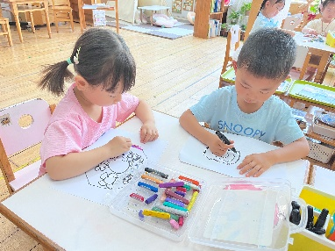

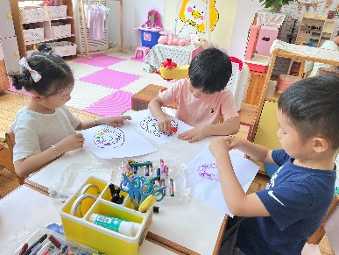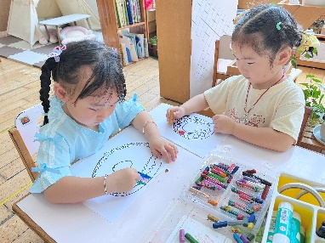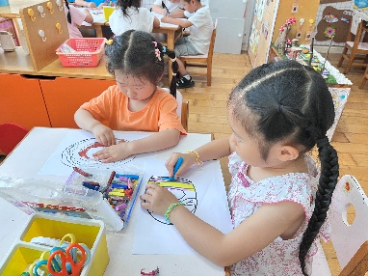

**三、区域游戏**

娃娃家：**沈子煜、许思冉**在厨房制作菜单上的美食，还给两位宝宝喂好吃的；**郑沫苒、史锦瑞**在卧室照顾小宝宝；

美工区：**李云皓、喻梓悦、万钰彤**在剪纸做手工；**王浩宇、毛锦妍、常佳怡**使用超轻粘土制作夏天的小花和各种小动物；

地面建构：**彭思浛、徐言昊、赵锦泽**使用各种形状单元积木搭建出了形状各异的小房子；图书角：**司睿、刘雨琦、张谦益**在阅读绘本，相互之间讲故事。

